软件正版化工作指南



广西医科大学信息中心
2026年

目 录
一、 工作要求及注意事项 4
（一）工作要求 4
（二）注意事项（重要）： 5
二、 正版软件激活方法 7
（一） Windows和Office激活方法 7
1.Windows激活前须知 7
2.Office 激活前须知 7
3.下载“激活客户端” 8
4.安装“激活客户端” 9
5.运行“激活客户端” 10
（二） WPS激活方法 11
三、 正版软件的下载、安装及注意事项 13
（一）Windows下载、安装、注意事项 13
（二）Office下载、安装、注意事项 14
（三）WPS下载、安装、注意事项 15
四、 场地授权正版判断方法 17
（一） Windows判断方法 17
（二） Office判断方法 17
（三） WPS判断方法 18
五、 材料填写与报送 20
六、 其他说明 25
（一） 常见问题与工具 25
1. Windows未看到KMS计算机IP，操作系统为专业版(非场地授权激活） 25
2. Office未看到KMS服务器IP，软件版本为专业增强版(非场地授权激活） 25
3.KMS计算机IP不是10.129.0.105，版本显示为专业版，如下图所示(原来通过其他渠道激活过） 26
4.操作系统版本显示为家庭版、企业版、教育版等非专业版作系统版本 27
（二）批量激活方法（适用公共机房） 28
七、 技术支持 32

工作要求及注意事项
本指南用于指导广西医科大学校属各单位教职工及软件正版化管理人员开展软件正版化相关工作，熟悉正版软件管理与服务平台、软件正版化管理系统的操作。

（一）工作要求
检查范围：各单位内所有纳入国有/固定资产管理、正在使用的台式计算机、便携式计算机（笔记本）。
重点区域：行政办公、教学科研、实验室、公共机房等场所。
软件类型：
1、系统软件‌：Windows/国产信创等操作系统。
2、‌办公软件‌：Microsoft Office、WPS 365教育版等。
3、杀毒软件‌：360杀毒等主流免费杀毒软件，如为自购的软件需有完备台帐。
工作要点：
1.场地授权是目前学校软件正版化的主要形式，请做好以下工作。
（1）使用正版授权软件：正确使用广西医科大学正版软件管理与服务平台场地授权服务，激活计算机操作系统、办公软件正版授权。
（2）软件是否已完成授权：运行检测工具查看运行结果是否为已完成授权。
（3）填报工作台账：信息员收集汇总迎检通知附件中《广西医科大学计算机正版软件使用情况表》和《广西医科大学计算机正版软件使用情况汇总表》。
2.如为自购的软件台帐需完备：采购合同、授权协议、发票、资产台账等统一归档，检查时提供。

（二）注意事项（重要）：
为做好软件正版化场地授权工作，学校上线正版软件管理与服务平台（地址：https://ms.gxmu.edu.cn/），提供了激活客户端、软件下载、相关工具等。
Windows、office的场地授权激活使用的是激活客户端，而且不同的情形有不同的激活操作；WPS Office场地授权激活有专门的激活方法。请各位老师先理清情况后再实施。
1.Windows、office的场地授权激活注意
点击正版软件管理与服务平台页面的“下载客户端”链接下载激活客户端，安装后使用激活客户端激活。
Windows操作系统激活的几种情形：
（1）专业版未激活：直接通过“激活客户端”进行激活即可。激活教程详见：平台首页（https://ms.gxmu.edu.cn）→软件下载→激活客户端。
（2）专业版已激活：先卸载原有密钥，再使用“激活客户端”完成激活。卸载和激活教程详见：平台首页→帮助中心→其他→卸载Windows密钥。
（3）家庭版：需先将家庭版升级为专业版，再使用“激活客户端”完成激活。升级和激活教程详见：家庭版转专业版方法。
（4）其他情形：在无法激活的情况下考虑重装，再使用“激活客户端”完成激活。安装Windows正版操作系统之前请务必先全盘备份电脑数据到移动硬盘或者云盘。教程详见：平台首页→帮助中心→“U盘启动盘制作及操作系统安装”。

Office激活的要求：
根据微软的批量许可协议，KMS激活（即场地激活）只支持批量许可中心下载的Office ，也就是本平台“软件下载”模块提供的镜像。
在安装新的Office之前，请将之前安装的Office彻底卸载干净。(具体方法链接）

2.WPS Office 的场地授权激活注意
WPS Office场地授权激活有专门的激活方法（后续章节有专门的介绍），要求安装的是“WPS Office教育版”。 安装的版本不是“WPS Office教育版”，则需要先卸载原版本，再重新安装后进行激活。

3.正版软件管理与服务平台提供的软件
正版软件管理与服务平台地址：https://ms.gxmu.edu.cn/
平台提供的正版软件：
- 操作系统类：桌面系统:Windows 11/10/8.1/8/7专业版；服务器系统:Windows Server 2025/2022/2019/2016/2012标准版。
- 办公软件类：Office 2024/2021/2019/2016专业增强版(Windows)；Office 2024/2021/2019/2016标准版(Mac)；金山WPS 365教育版(旗舰版/协作版)。
- 数据库软件类：SQL Server 2022/2019/2017/2014/2012标准版。

正版软件激活方法

Windows和Office激活方法

1.Windows激活前须知
KMS激活（即场地激活）支持Windows7、Windows8、Windows8.1、Windows10、Windows11，确认安装的是专业版。不支持Windows7以下版本，不支持家庭版。
- Windows专业版未激活状态直接激活
- Windows通过非场地授权方式已激活的专业版需卸载原有密钥后激活（卸载Windows密钥）
- Windows家庭版升级到专业版后激活（家庭版转专业版方法）
- 重装windows专业版
在前述方式无法激活的情况下才考虑重装。重新安装Windows正版操作系统之前请务必先全盘备份电脑数据到移动硬盘或者云盘，确保数据安全。请从平台（https://ms.gxmu.edu.cn）下载Windows，也就是本平台“软件下载”模块提供的镜像，安装专业版。

2.Office 激活前须知
（1）根据微软的批量许可协议，KMS激活（即场地激活）只支持批量许可中心下载的Office ，也就是本平台“软件下载”模块提供的镜像。
（2）支持激活的大版本： Office 2016、Office 2019、Office 2021、Office 2024。其中Mac版的Office为免激活版本：Office for Mac2019、Office for Mac2021、Office for Mac2024。
（3）在安装新的Office之前，请在“正版软件服务平台（ms.gxmu.edu.cn）-软件下载-工具软件”下载安装Office Tool Plus将之前安装的Office彻底卸载干净。具体操作流程为：下载并解压Office Tool Plus软件压缩包→双击“Office Tool Plus”启动软件→点击“工具箱”→选择Office工具下的“移除Office”→点击“移除”。(具体方法链接）

3.下载“激活客户端”
（1）访问 ms.gxmu.edu.cn，点击页面的“下载客户端”链接。
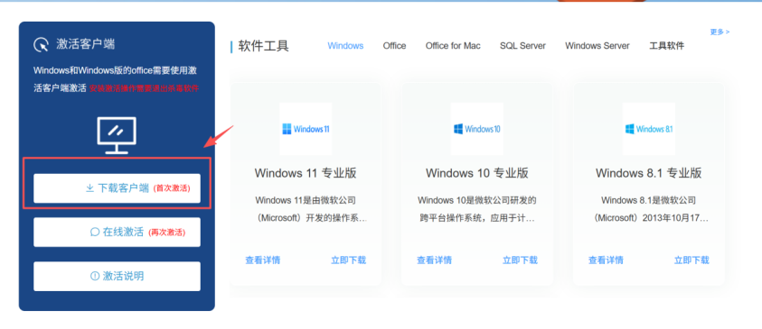
（2）弹出认证窗口，使用统一身份认证账号和密码登录。
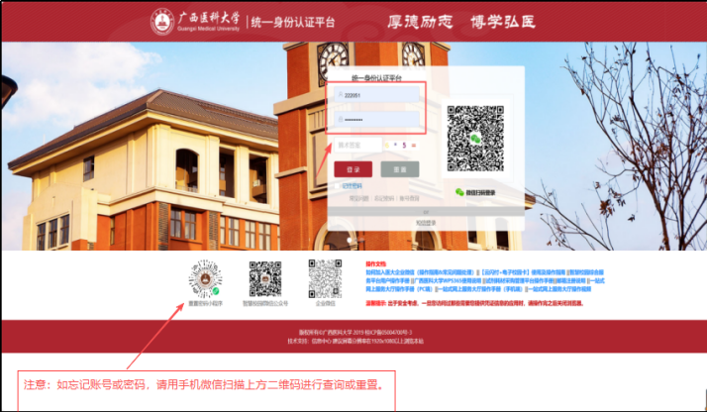
（3）如忘记账号或密码，请用手机微信APP扫描下方二维码进行账号查询或密码重置。

4.安装“激活客户端”
（1）下载完成后，双击运行GP（gxmu）安装程序。
（2）点击“是”允许安装。
（3）选择安装语言，点击“确定”。

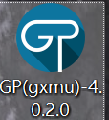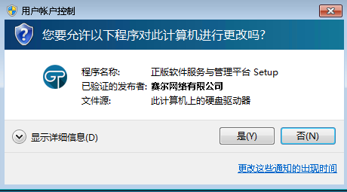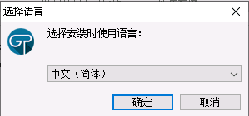
（4）选择安装位置，点击“下一步”。
（5）保持默认安装位置，点击“下一步”。
（6）确认安装位置，点击“安装”。
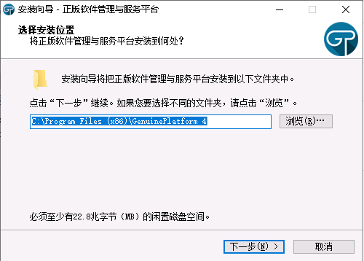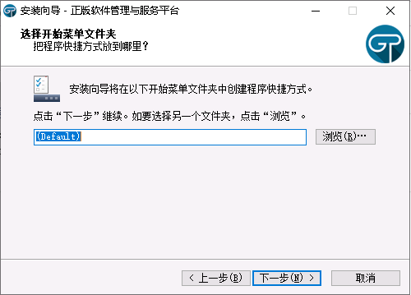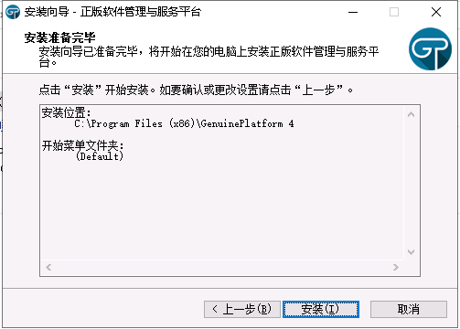
（7）注意：在安装过程中请关闭操作系统中的360安全卫士、鲁大师、火绒等安全杀毒软件。
（8）点击“完成”。
（9）按上述步骤完成安装后，桌面出现“正版软件管理与服务平台”图标，则安装成功。
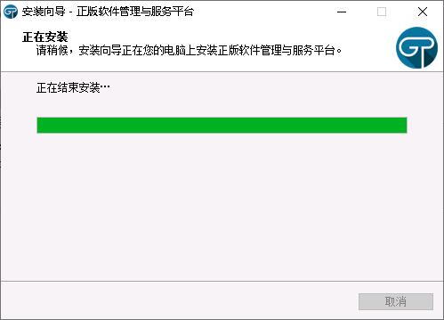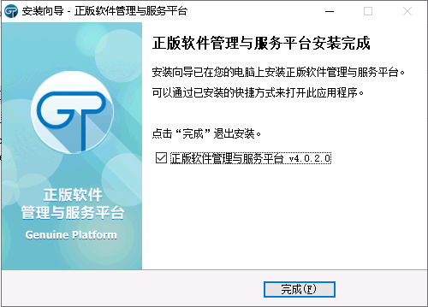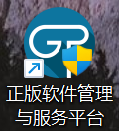

5.运行“激活客户端”
（1）安装完成后会自动弹出统一身份认证界面，需要再次输入统一身份认证的账号和密码进行登录。
（3）登录成功后，浏览器会弹出“打开激活工具”的提示框（图1所示），点击“打开”，会出现（图2所示）的“正版软件管理与服务平台-激活客户端”窗口界面（Windows和Office默认各分配20次激活次数）。
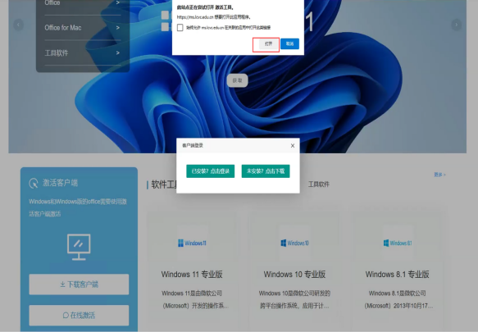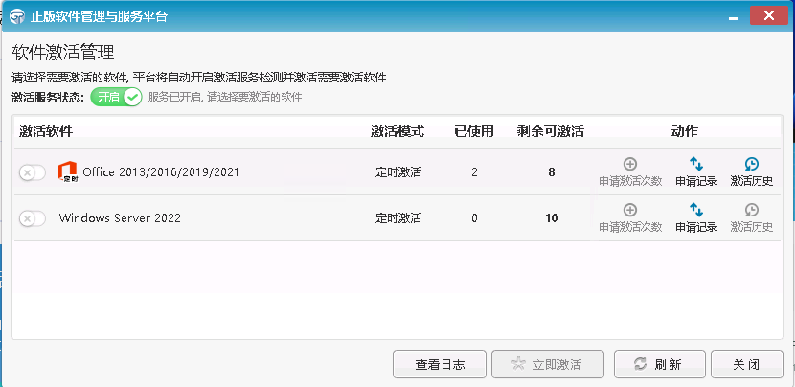
图1 打开激活工具的提示框 图2 激活客户端界面
4.注意：如果浏览器无法弹出“打开激活工具”提示框，则需要在“平台首页-激活客户端”点“在线激活”按钮，如下图：
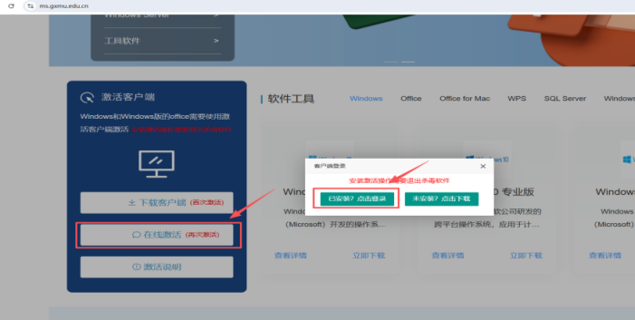
图3 激活客户端界面

WPS激活方法
- WPS初次激活
（1） 打开正版软件管理与服务平台“ms.gxmu.edu.cn”,点击登录
（2） 输入账号密码或微信扫码登录学校统一身份认证
（3） 将鼠标放到WPS 365 上然后点击右边的WPS 365图标
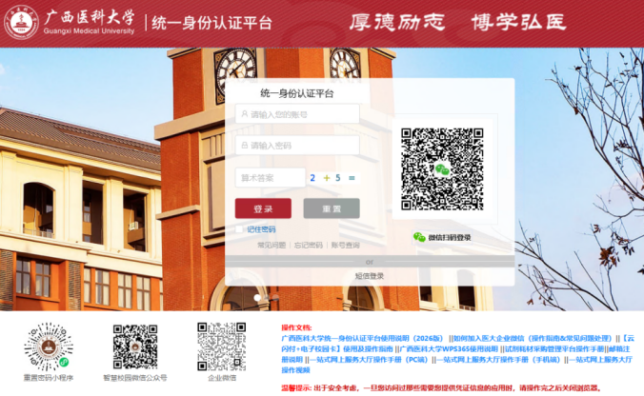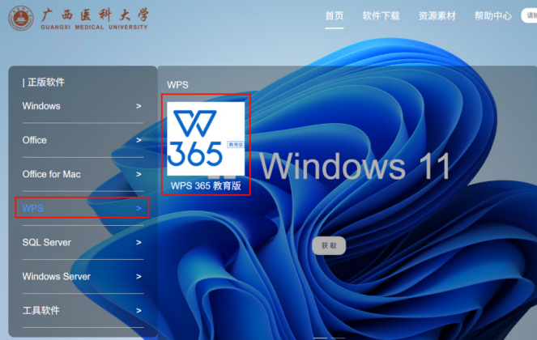
- 点击“立即激活”
- 将鼠标放到右上角用户头像上然后点击右下方“个人中心”
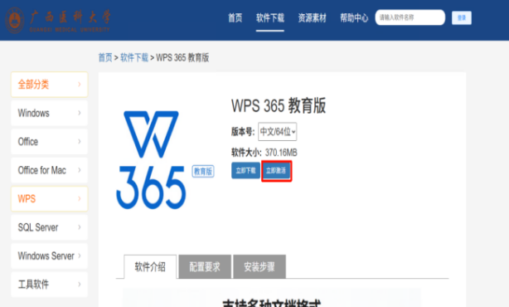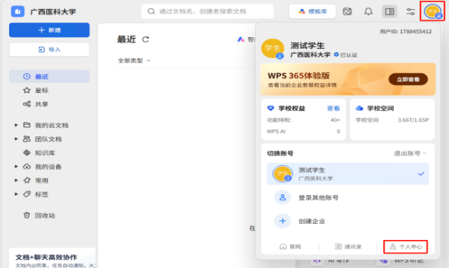
（6） 绑定手机或微信
（7） 微信扫码进行绑定

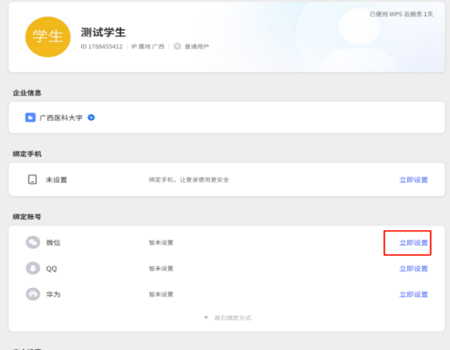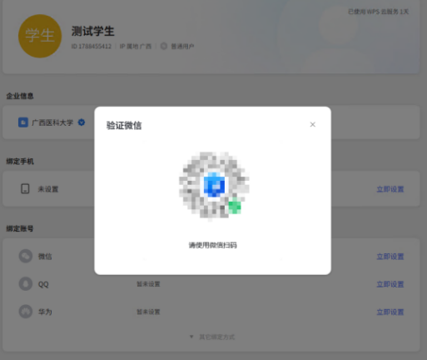

- 登录WPS
- 打开WPS，点击右上角的“立即登录”
（2） 使用微信扫码登录
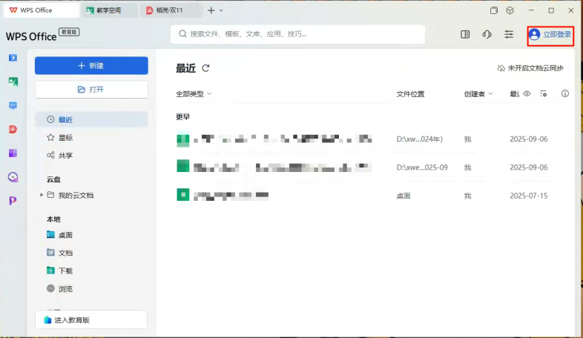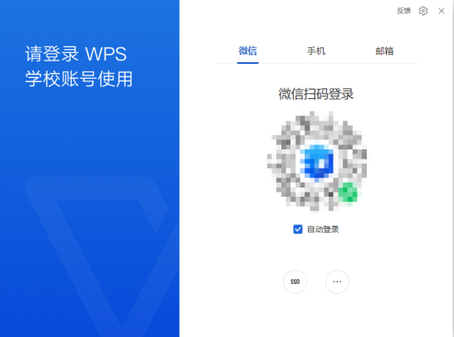
- 选择“广西医科大学”点击“确认登录”，至此完成WPS激活。
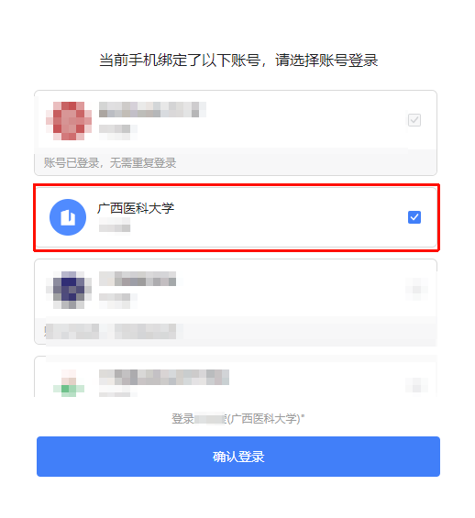

正版软件的下载、安装及注意事项

（一）Windows下载、安装、注意事项
再次强调：重新安装Windows正版操作系统之前请务必先全盘备份电脑数据到移动硬盘或者云盘，确保数据安全。
1.访问 ms.gxmu.edu.cn→首页→软件下载→Windows
2.选择正确的软件版本号（32位/64位）下载，参照下图中的配置要求和安装步骤进行操作。

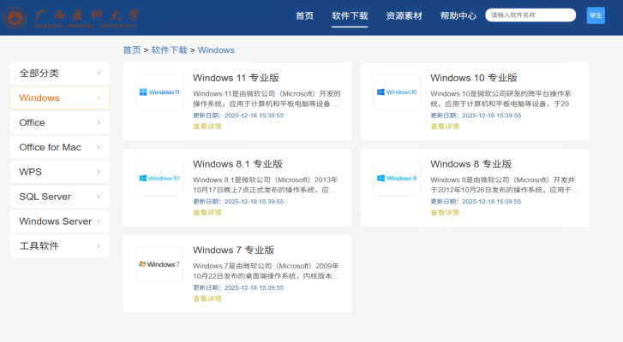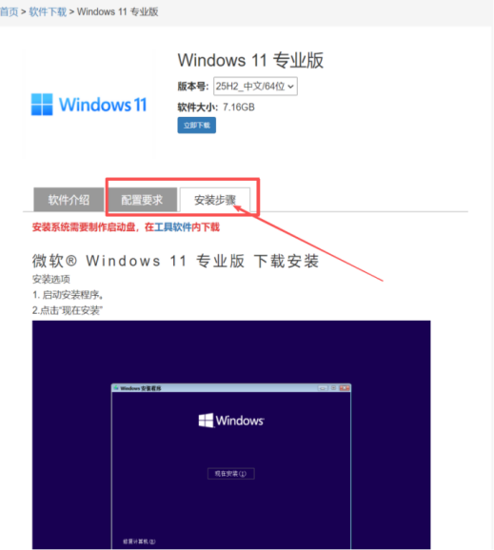
3.推荐制作U盘启动盘来进行Windows操作系统安装，具体操作方法请参照：平台首页→帮助中心→“U盘启动盘制作及操作系统安装”。
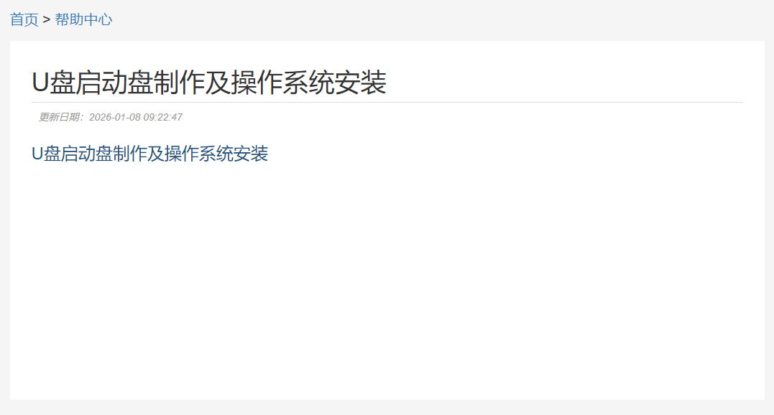
4.注意事项：
（1）不建议直接运行Windows ISO包进行安装，因此方式缺少引导、缺少驱动程序的问题，会导致系统无法正常运行。
（2）安装Windows正版操作系统之前请务必先全盘备份电脑数据到移动硬盘或者云盘，再使用U盘启动盘进行安装。
（3）平台所提供的Windows 7/8/8.1为专业版，Windows10/11为专业版、企业版、教育版的合集。

（二）Office下载、安装、注意事项
1.访问 ms.gxmu.edu.cn→首页→软件下载→Office
2.选择正确的软件版本号（32位/64位）下载，参照下图中的配置要求和安装步骤进行操作。
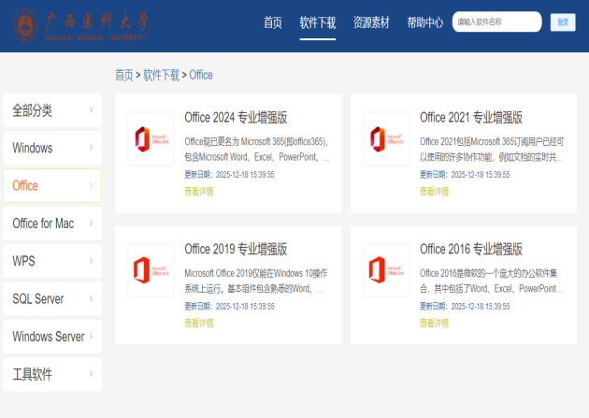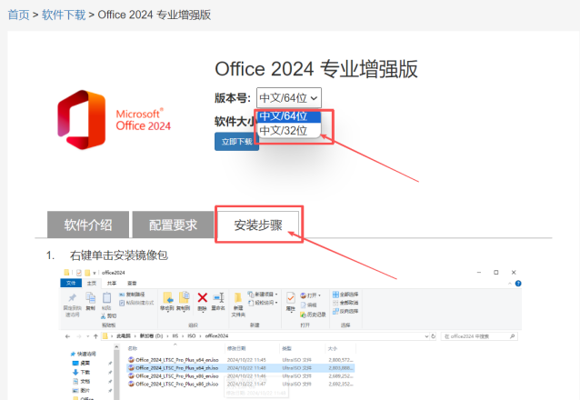
3.注意事项：
（1）在安装正版Office软件前，需预先通过专用卸载工具Office Tool Plus将旧版本彻底卸载，方可进行新版本的安装。
（2）Office卸载教程：平台首页→帮助中心→Office卸载。
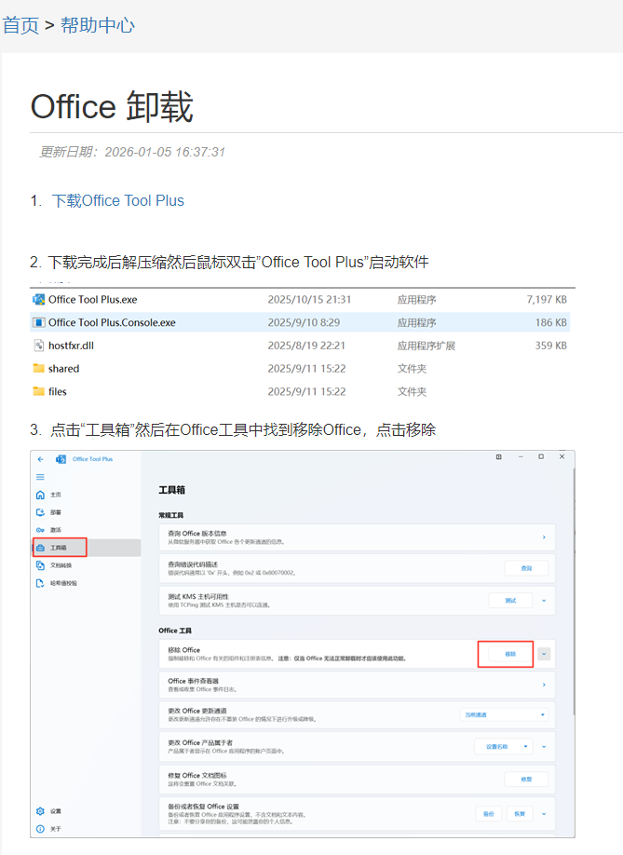
（3）如需安装Office 2019、2021或2024，仅可将其安装于Windows 10或Windows 11操作系统上，且于安装过程中，系统将自动卸载计算机上原有的Office软件。
（4）平台提供的Office版本均为专业增强版。

（三）WPS下载、安装、注意事项
1.访问 ms.gxmu.edu.cn→首页→软件下载→WPS，下载“WPS 365教育版”。
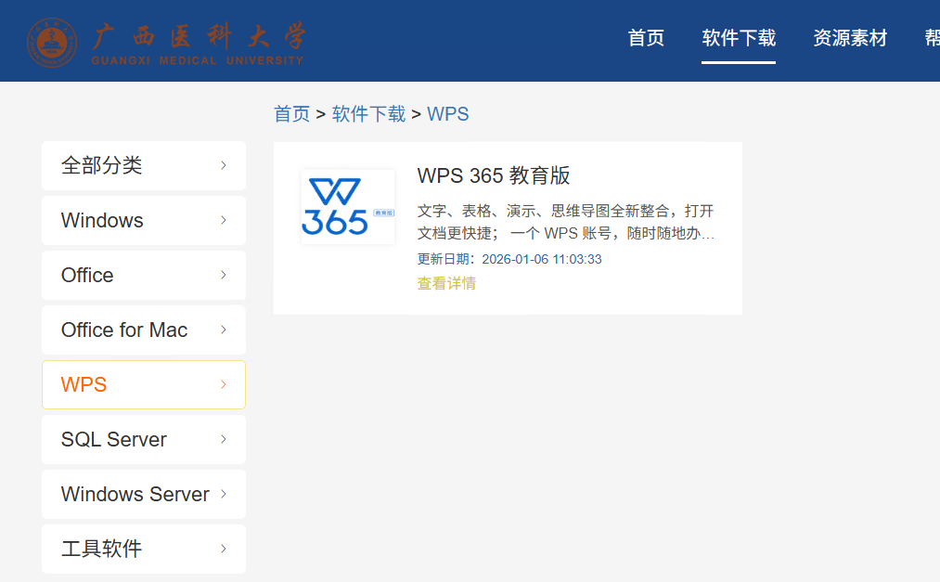
2.WPS 365教育版-操作指南详见：
https://cas.gxmu.edu.cn/assets/cab/wps.pdf
3.注意事项：
（1）WPS正版授权是通过统一身份认证账号实名认证的方式来实现，授权范围是全校师生。
（3）教职工可享受权益是“WPS365教育旗舰版”，学生可享受权益是“WPS365教育协作版”。

场地授权正版判断方法

Windows判断方法
检测工具下载：https://ms.gxmu.edu.cn/help/detail/436
运行【Windows版本及合规性检测工具】后出现图1图2窗口，图1 Windows版本与红色框中一致为专业版，图2 许可证状态为已授权，KMS计算机地址为10.129.0.105。则已完成软件正版授权。
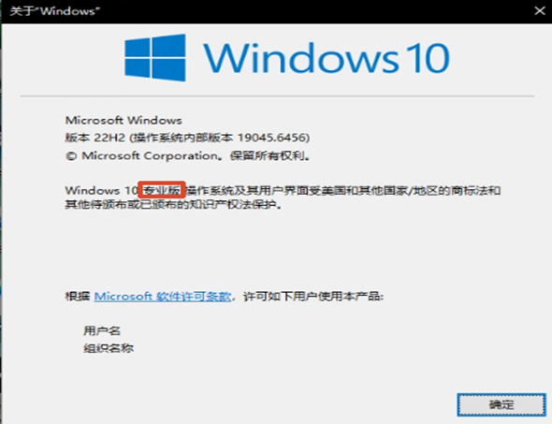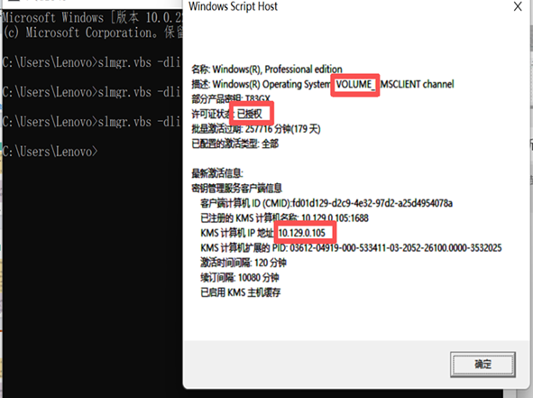
图1 Windows版本 图2 Windows激活信息

Office判断方法
检测工具下载：https://ms.gxmu.edu.cn/help/detail/436
1.打开任意word文档点击【文件】—【账户】显示版本为专业增强版。
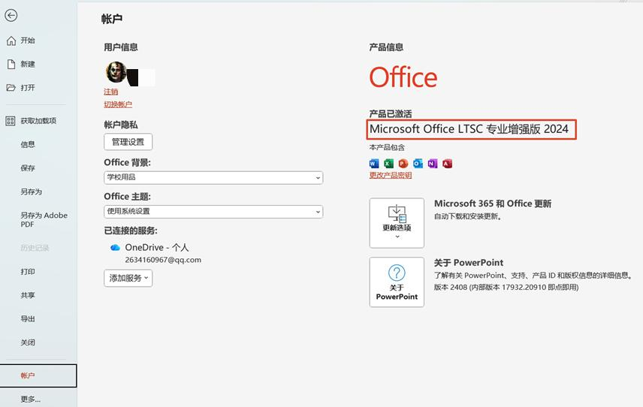
2.双击运行【Office 合规性检测工具】检测工具后出现如下窗口，显示信息与下图红色框中信息一致。则已完成软件正版授权。
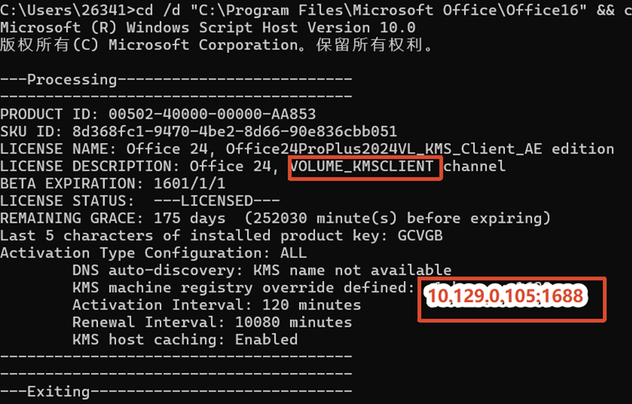

WPS判断方法
- 打开WPS，按下图顺序依次点击
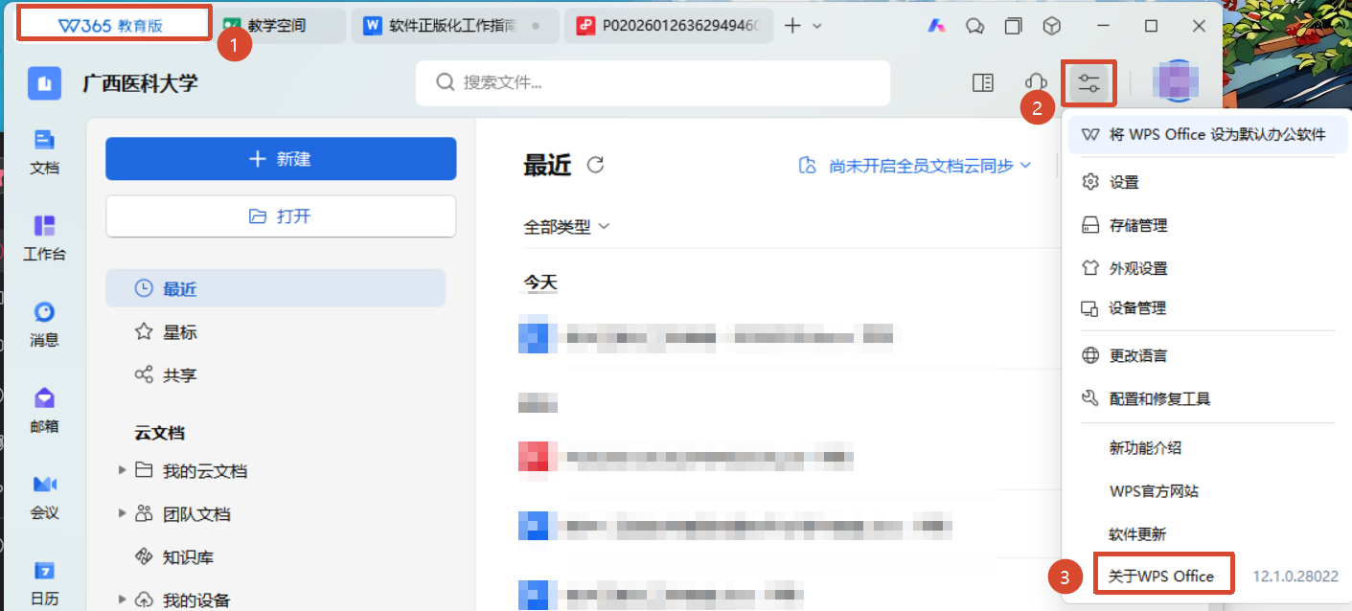
- 显示信息与红色框中一致，即完成正版授权。
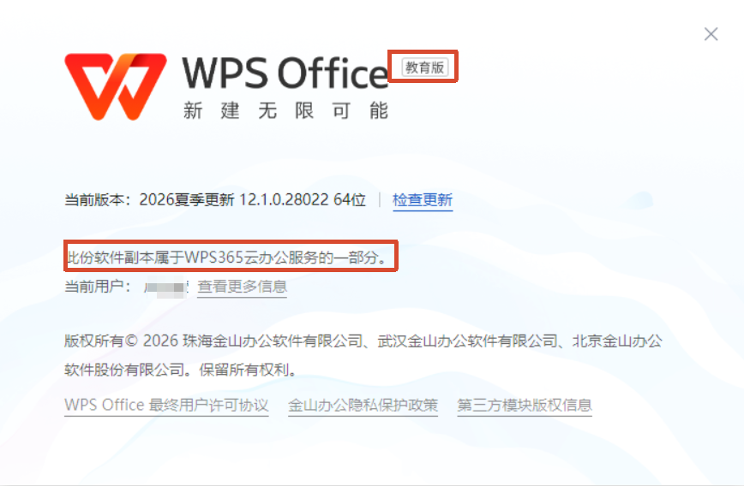

材料填写与报送
各单位负责人为本单位软件正版化第一责任人，统筹负责本单位软件正版化实施。各单位需向信息中心上报至少1名正版软件迎检工作联络人（可由信息员担任），负责督促和落实本单位软件正版化的自查工作。请各单位于2026年9月29日下午15点前填报《广西医科大学软件正版化工作联系表》（附件一），并通过电子邮件发送至xxzx@gxmu.edu.cn。
各单位信息员根据自查结果填写《广西医科大学计算机正版软件使用情况表》（附件二）、《广西医科大学计算机正版软件使用情况汇总表》（附件三）、《使用正版化软件承诺书》（附件四）并于2026年10月12日上午12点通过电子邮件发送至xxzx@gxmu.edu.cn。
注：附件需要上传Word版本及扫描成PDF的版本。
未尽事宜，请联系信息中心0771-5354532，联系人：农老师、黄老师。
附件一
广西医科大学软件正版化工作联系表
填报单位（盖章）： 填报人： 联系电话：
序号 | 工作联络人/信息员姓名 | 工号 | 联系电话 | 备注
1
2
3
4
5
6
7
8
9
10
备注：1、各单位于2026年9月29日下午15点前将本表格发送至电子邮箱：xxzx@gxmu.edu.cn。
- 未尽事宜请联系信息中心，电话：0771-5354532，联系人：农老师、黄老师。
- 注：附件需要上传Word版本及扫描成PDF的版本。

附件二
广西医科大学计算机正版软件使用情况表
序号 | 工号 | 姓名 | 台式机/便携机 | 品牌 | 固定资产编号 | 场地授权 |  |  | 杀毒软件 | 备注（自购软件等信息）
 |  |  |  |  |  | 操作系统 | WPS | Office | 杀毒软件 | 备注（自购软件等信息）
1 | 260005  (示例） | 张三 | 台式机 | 联想 | 2031864X | Windows 11 专业版  （2026年1月1日） | WPS 365教育版  （2026年1月1日） | Office 2024 专业增强版  （2026年1月1日） | 360杀毒（2026年1月1日）
2
3
填报单位（盖章）： 填报人： 联系电话：
备注：1、各单位于2026年10月12日上午12点前将本表格发送至电子邮箱：xxzx@gxmu.edu.cn。
2、未尽事宜请联系信息中心，电话：0771-5354532，联系人：农老师、黄老师。
3、各单位使用自购正版软件的情况填写在备注栏，并准备软件采购合同、软件授权协议、发票、资产台账等材料以备抽查。
4、检查对象包括台式计算机、便携式计算机等终端设备。软件填写信息包括软件名称、版本和安装日期。
5、注：附件需要上传Word版本及扫描成PDF的版本。
附件三
广西医科大学计算机正版软件使用情况汇总表
填报单位（盖章）： 填报人： 联系电话：
（一）总体情况
总人数 | 100（示例） | 使用计算机人数 | 100
台式机数 | 120 | 便携机数 | 30
（二）软件安装情况
序号 | 软件名称 | 软件版本 | 软件类型 | 安装数量
1 | Windows（示例） | 专业版 | 商业软件 | 100
2 | Office | 专业增强版 | 商业软件
3 | WPS | 365教育版 | 商业软件
4 | Windows | 神州网信版 | OEM软件
5 | 360杀毒 | —— | 免费软件
备注：1、各单位于2026年10月12日上午12点前将本表格发送至电子邮箱：xxzx@gxmu.edu.cn。
- 未尽事宜请联系信息中心，电话：0771-5354532，联系人：农老师、黄老师。
- 注：附件需要上传Word版本及扫描成PDF的版本。

附件四
使用正版化软件承诺书
为落实广西医科大学软件正版化工作要求，保护知识产权，规范本单位办公软件使用管理，现郑重作出以下承诺：
一、本单位负责人为软件正版化工作第一责任人，统筹负责本单位所有办公设备的软件使用管理工作，督促全体工作人员严格遵守学校软件正版化相关管理规定。
二、经全面自查确认，本单位当前所有在用办公设备上，均未安装盗版操作系统及办公软件，所有已安装使用的软件均具备合法授权。
三、今后本单位所属办公设备新增、更新软件，一律通过学校正版软件服务渠道或正规授权途径合规办理，绝不安装、使用任何未经授权的软件，不复制、不传播盗版软件资源。
四、定期做好本单位内部软件使用情况自查和正版化宣传提醒，主动配合学校开展的各项检查工作，对发现的问题及时整改。
特此承诺。
承诺单位（盖章）
负责人（签字）：
日期： 年 月 日

其他说明

常见问题与工具

Windows未看到KMS计算机IP，操作系统为专业版(非场地授权激活）
运行【Windows版本及合规性检测工具】出现（方法见前面章节--场地授权正版判断方法），未看到KMS计算机IP。
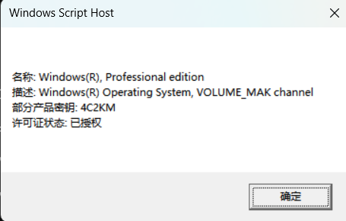
解决办法：
卸载Windows密钥后重新用客户端激活，详细操作方法见：
https://ms.gxmu.edu.cn/help/detail/438

Office未看到KMS服务器IP，软件版本为专业增强版(非场地授权激活）
运行【Office 合规性检测工具】出现（方法见前面章节--场地授权正版判断方法），未看到KMS计算机IP。

解决办法：

卸载Office密钥后重新用客户端激活，详细操作方法见：
https://ms.gxmu.edu.cn/help/detail/437

3.KMS计算机IP不是10.129.0.105，版本显示为专业版，如下图所示(原来通过其他渠道激活过）
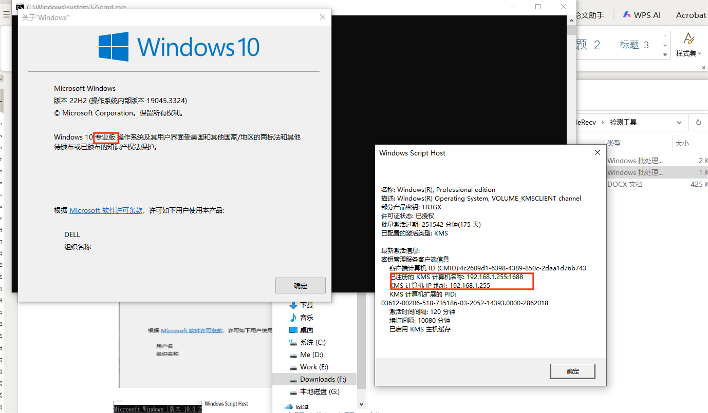
解决办法：
点击链接：https://ms.gxmu.edu.cn/help/detail/439 下载KMS地址修改工具，并右键以管理员身份运行，详细说明见链接。

4.操作系统版本显示为家庭版、企业版、教育版等非专业版作系统版本
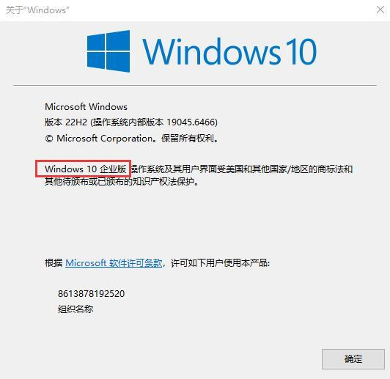
解决办法：
使用家庭版转专业版方法进行转换，点击链接查看：https://365.kdocs.cn/l/crNXQTXR9bV9

（二）批量激活方法（适用公共机房）
1.激活步骤
步骤1.下载批量激活客户端到母机/终端；
步骤2.启动激活客户端；
步骤3.查看激活结果。
2.分场景部署
（1）传统机房
将批量激活客户端 GP(gxust)-piliang 安装在母机上，然后通过机房管理软件克隆/分发到其他机器，实现批量激活。

（2）云桌面终端
无法同传：需在每个终端安装批量激活客户端。
可以同传：则可以在一台终端上安装后同传可以实现,批量激活。
3.“批量激活客户端”操作说明
批量激活客户端主要用于机房，一般不放在首页提供下载安装，而是提供给学校老师进行保管。
批量激活客户端没有前台操作界面，不需要登录，安装好后会在后台自动激活 Windows 和 Office。
*注意：将批量激活客户端安装在机房的模板机上，然后通过模板机分发给客户机（具体分发方法请联系机房管理员），分发完后客户机上的批量客户端会自动激活本机的Windows 和 Office。批量激活客户端仅限于指定 IP 地址段使用。
（1）安装软件完成后双击运行批量客户端安装程序
（2）点击“安装”开始安装
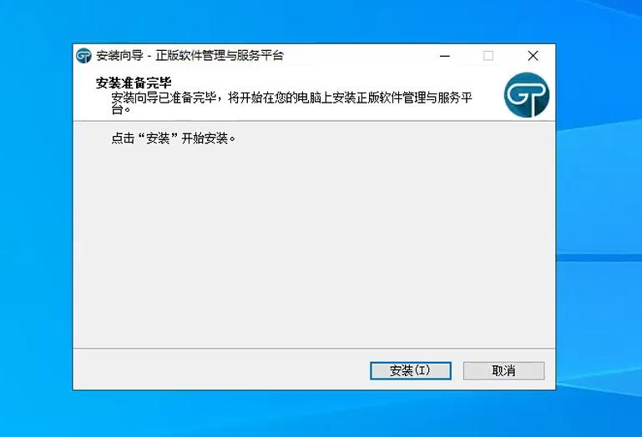
（3）选择安装位置
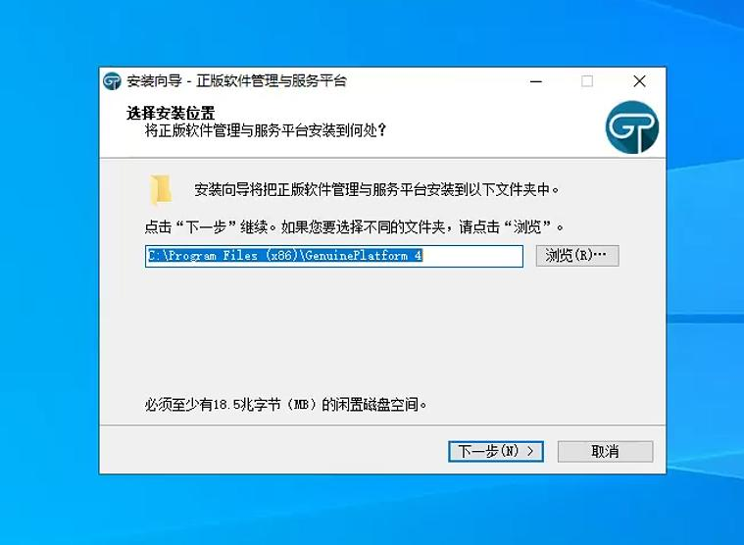
（4）开始安装
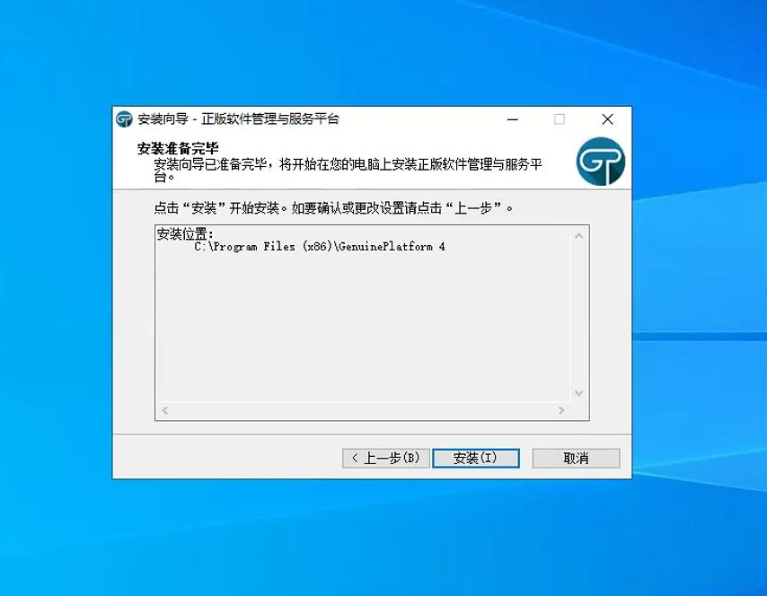
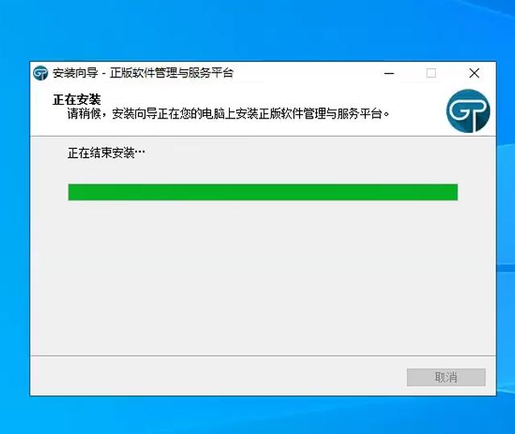
（5）安装完成
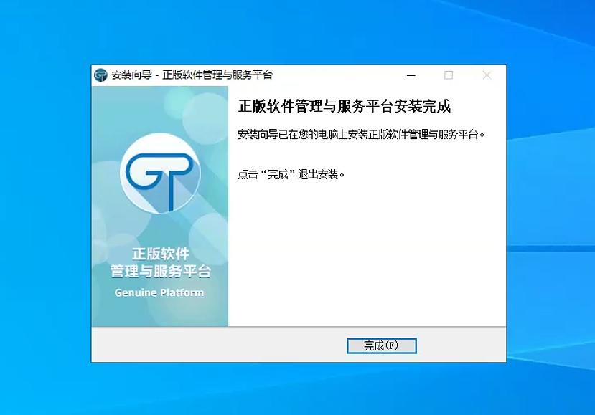
（6）点击“完成”后，客户端会在后台自动激活 Windows和Office，激活完成后在桌面右下角会弹出激活成功或失败的提示如下：
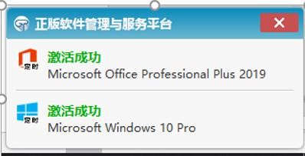

技术支持
QQ工作群

联系电话信息中心：
0771-5354532（校本部）
0771-6211360（武鸣）

